绝密★启用前
2018年普通高等学校招生全国统一考试
理科综合能力测试
注意事项：
1．答卷前，考生务必将自己的姓名、准考证号填写在答题卡上。
2．回答选择题时，选出每小题答案后，用铅笔把答题卡上对应题目的答案标号涂黑，如需改动，用橡皮擦干净后，再选涂其它答案标号。回答非选择题时，将答案写在答题卡上，写在本试卷上无效。。
3．考试结束后，将本试卷和答题卡一并交回。学·科网
可能用到的相对原子质量：H 1 Li 7 C 12 N 14 O 16 Na 23 S 32 Cl 35.5 Ar 40 Fe 56 I 127
一、选择题：本题共13个小题，每小题6分。在每小题给出的四个选项中，只有一项是符合题目要求的。
1．生物膜的结构与功能存在密切的联系。下列有关叙述错误的是
A．叶绿体的类囊体膜上存在催化ATP合成的酶
B．溶酶体膜破裂后释放出的酶会造成细胞结构的破坏
C．细胞的核膜是双层膜结构，核孔是物质进出细胞核的通道
D．线粒体DNA位于线粒体外膜上，编码参与呼吸作用的酶
2．生物体内的DNA常与蛋白质结合，以DNA—蛋白质复合物的形式存在。下列相关叙述错误的是
A．真核细胞染色体和染色质中都存在DNA—蛋白质复合物
B．真核细胞的核中有DNA—蛋白质复合物，而原核细胞的拟核中没有
C．若复合物中的某蛋白参与DNA复制，则该蛋白可能是DNA聚合酶
D．若复合物中正在进行RNA的合成，则该复合物中含有RNA聚合酶
3．下列有关植物根系吸收利用营养元素的叙述，错误的是
A．在酸性土壤中，小麦可吸收利用土壤中的N₂和NO⁻₃
B．农田适时松土有利于农作物根细胞对矿质元素的吸收
C．土壤微生物降解植物秸秆产生的无机离子可被根系吸收
D．给玉米施肥过多时，会因根系水分外流引起“烧苗”现象
4．已知药物X对细胞增值有促进作用，药物D可抑制药物X的作用。某同学将同一瓶小鼠皮肤细胞平均分为甲、乙、丙三组，分别置于培养液中培养，培养过程中进行不同的处理（其中甲组未加药物），每隔一段时间测定各组细胞数，结果如图所示。据图分析，下列相关叙述不合理的是
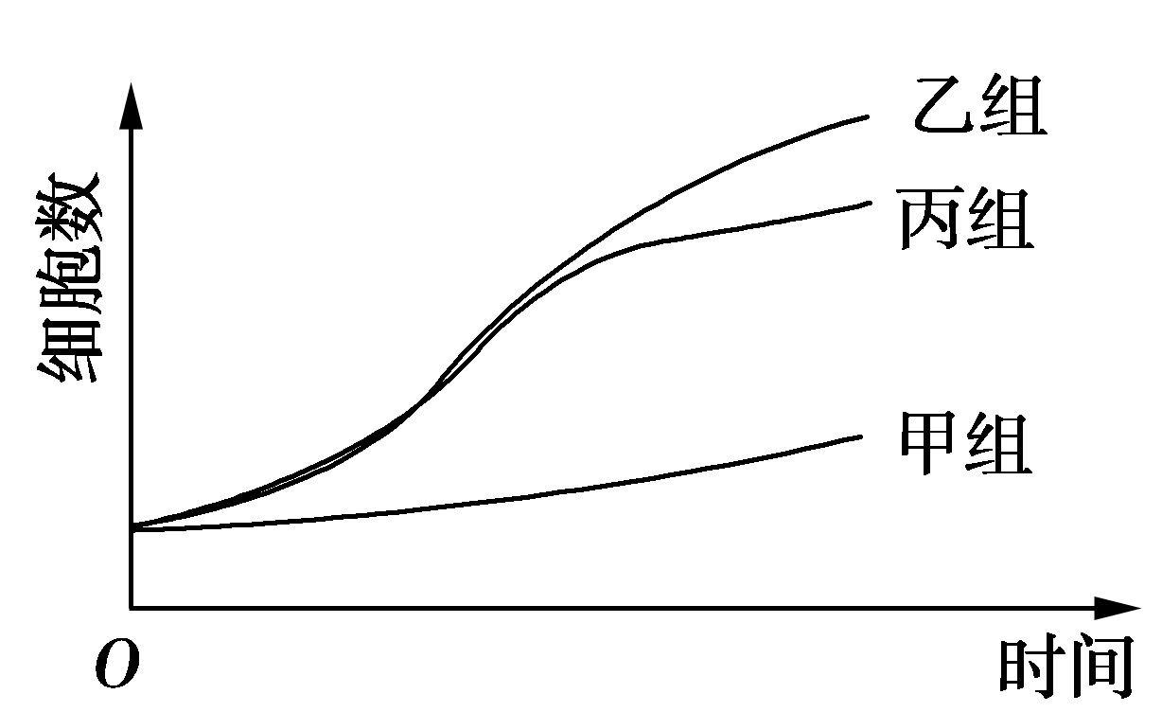
A．乙组加入了药物X后再进行培养
B．丙组先加入药物X，培养一段时间后加入药物D，继续培养
C．乙组先加入药物D，培养一段时间后加入药物X，继续培养
D．若药物X为蛋白质，则药物D可能改变了药物X的空间结构
5．种群密度是种群的数量特征之一，下列叙述错误的是
A．种群的S型增长是受资源因素限制而呈现的结果
B．某林场中繁殖力极强老鼠种群数量的增长会受密度制约
C．鱼塘中某种鱼的养殖密度不同时，单位水体该鱼的产量有可能相同
D．培养瓶中细菌种群数量达到K值前，密度对其增长的制约逐渐减弱
6．某大肠杆菌能在基本培养基上生长，其突变体M和N均不能在基本培养基上生长，但M可在添加了氨基酸甲的基本培养基上生长，N可在添加了氨基酸乙的基本培养基上生长，将M和N在同时添加氨基酸甲和乙的基本培养基中混合培养一段时间后，再将菌体接种在基本培养基平板上，发现长出了大肠杆菌（X）的菌落。据此判断，下列说法不合理的是
A．突变体M催化合成氨基酸甲所需酶的活性丧失
B．突变体M和N都是由于基因发生突变而得来的
C．突变体M的RNA与突变体N混合培养能得到X
D．突变体M和N在混合培养期间发生了DNA转移
7．硫酸亚铁锂（LiFePO₄）电池是新能源汽车的动力电池之一。采用湿法冶金工艺回收废旧硫酸亚铁锂电池正极片中的金属，其流程如下：
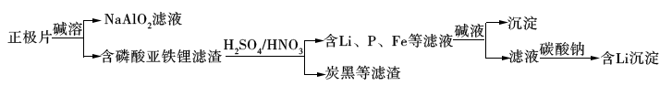
下列叙述错误的是
A．合理处理废旧电池有利于保护环境和资源再利用
B．从“正极片”中可回收的金属元素有Al、Fe、Li
C．“沉淀”反应的金属离子为Fe³⁺
D．上述流程中可用硫酸钠代替碳酸钠
8．下列说法错误的是
A．蔗糖、果糖和麦芽糖均为双糖
B．酶是一类具有高选择催化性能的蛋白质
C．植物油含不饱和脂肪酸酯，能使Br₂/CCl₄褪色
D．淀粉和纤维素水解的最终产物均为葡萄糖
9．在生成和纯化乙酸乙酯的实验过程中，下列操作未涉及的是
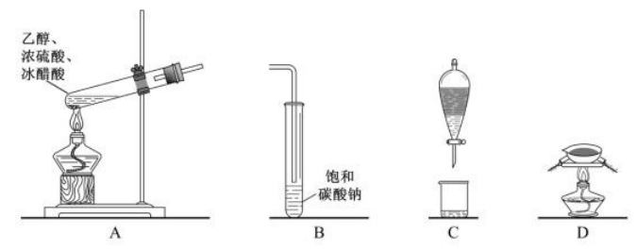
10．N_{A}是阿伏加德罗常数的值，下列说法正确的是
A．16.25 g FeCl₃水解形成的Fe(OH)₃胶体粒子数为0.1 N_{A}
B．22.4 L（标准状况）氨气含有的质子数为18N_{A}
C．92.0 g甘油（丙三醇）中含有羟基数为1.0N_{A}
D．1.0 mol CH₄与Cl₂在光照下反应生成的CH₃Cl分子数为1.0N_{A}
11．环之间共用一个碳原子的化合物称为螺环化合物，螺[2,2]戊烷（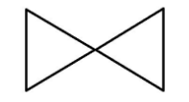）是最简单的一种。下列关于该化合物的说法错误的是
A．与环戊烯互为同分异构体
B．二氯代物超过两种
C．所有碳原子均处同一平面
D生成1 mol C₅H₁₂至少需要2 mol H₂
12．主族元素W、X、Y、Z的原子序数依次增加，且均不大于20。W、X、Z最外层电子数之和为10；W与Y同族；W与Z形成的化合物可与浓硫酸反应，其生成物可腐蚀玻璃。下列说法正确的是
A．常温常压下X的单质为气态
B．Z的氢化物为离子化合物
C．Y和Z形成的化合物的水溶液呈碱性
D．W与Y具有相同的最高化合价
13．最近我国科学家设计了一种CO₂+H₂S协同转化装置，实现对天然气中CO₂和H₂S的高效去除。示意图如图所示，其中电极分别为ZnO@石墨烯（石墨烯包裹的ZnO）和石墨烯，石墨烯电极区发生反应为：
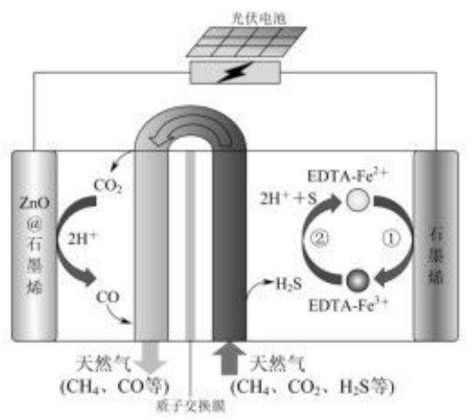
①EDTA-Fe²⁺-e⁻=EDTA-Fe³⁺
②2EDTA-Fe³⁺+H₂S=2H⁺+S+2EDTA-Fe²⁺
该装置工作时，下列叙述错误的是
A．阴极的电极反应：CO₂+2H⁺+2e⁻=CO+H₂O
B．协同转化总反应：CO₂+H₂S=CO+H₂O+S
C．石墨烯上的电势比ZnO@石墨烯上的低
D．若采用Fe³⁺/Fe²⁺取代EDTA-Fe³⁺/EDTA-Fe²⁺，溶液需为酸性
二、选择题：本题共8小题，每小题6分。在每小题给出的四个选项中，第14~18题只有一项符合题目要求，第19~21题有多项符合题目要求。全部选对的得6分，选对但不全的得3分，有选错的得0分。
14．高铁列车在启动阶段的运动可看作初速度为零的均加速直线运动，在启动阶段列车的动能
A．与它所经历的时间成正比
B．与它的位移成正比
C．与它的速度成正比
D．与它的动量成正比
15．如图，轻弹簧的下端固定在水平桌面上，上端放有物块P，系统处于静止状态，现用一竖直向上的力F作用在P上，使其向上做匀加速直线运动，以x表示P离开静止位置的位移，在弹簧恢复原长前，下列表示F和x之间关系的图像可能正确的是
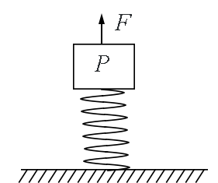
A． 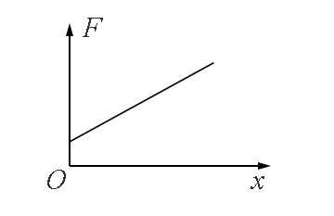
B． 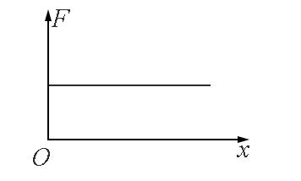
C． 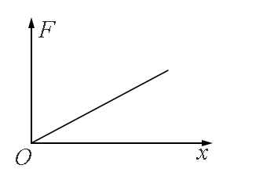
D． 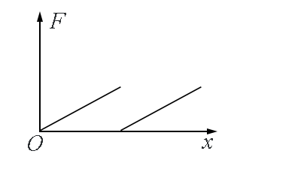
16．如图，三个固定的带电小球a、b和c，相互间的距离分别为ab=5 cm，bc=3 cm，ca=4 cm。小球c所受库仑力的合力的方向平衡于a、b的连线。设小球a、b所带电荷量的比值的绝对值为k，则
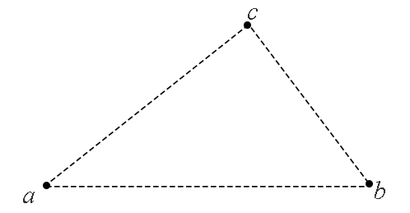
A．a、b的电荷同号，
B．a、b的电荷异号，
C．a、b的电荷同号，
D．a、b的电荷异号，
17．如图，导体轨道OPQS固定，其中PQS是半圆弧，Q为半圆弧的中心，O为圆心。轨道的电阻忽略不计。OM是有一定电阻。可绕O转动的金属杆。M端位于PQS上，OM与轨道接触良好。空间存在半圆所在平面垂直的匀强磁场，磁感应强度的大小为B，现使OQ位置以恒定的角速度逆时针转到OS位置并固定（过程Ⅰ）；再使磁感应强度的大小以一定的变化率从B增加到B'（过程Ⅱ）。在过程Ⅰ、Ⅱ中，流过OM的电荷量相等，则等于
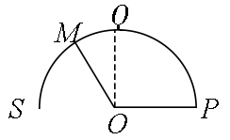
A．
B．
C．
D．2
18．如图，abc是竖直面内的光滑固定轨道，ab水平，长度为2R：bc是半径为R的四分之一的圆弧，与ab相切于b点。一质量为m的小球。始终受到与重力大小相等的水平外力的作用，自a点处从静止开始向右运动，重力加速度大小为g。小球从a点开始运动到其他轨迹最高点，机械能的增量为
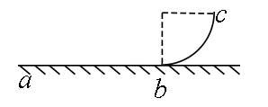
A．2mgR
B．4mgR
C．5mgR
D．6mgR
19．如图，两个线圈绕在同一根铁芯上，其中一线圈通过开关与电源连接，另一线圈与远处沿南北方向水平放置在纸面内的直导线连接成回路。将一小磁针悬挂在直导线正上方，开关未闭合时小磁针处于静止状态。下列说法正确的是
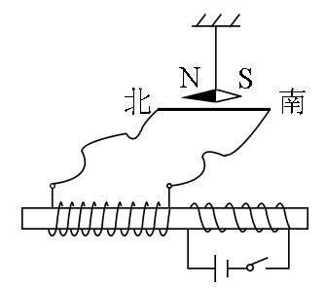
A．开关闭合后的瞬间，小磁针的N极朝垂直纸面向里的方向转动
B．开关闭合并保持一段时间后，小磁针的N极指向垂直纸面向里的方向
C．开关闭合并保持一段时间后，小磁针的N极指向垂直纸面向外的方向
D．开关闭合并保持一段时间再断开后的瞬间，小磁针的N极朝垂直纸面向外的方向转动
20．2017年，人类第一次直接探测到来自双中子星合并的引力波。根据科学家们复原的过程，在两颗中子星合并前约100 s时，它们相距约400 km，绕二者连线上的某点每秒转动12圈，将两颗中子星都看作是质量均匀分布的球体，由这些数据、万有引力常量并利用牛顿力学知识，可以估算出这一时刻两颗中子星
A．质量之积
B．质量之和
C．速率之和
D．各自的自转角速度
21．图中虚线a、b、c、d、f代表匀强电场内间距相等的一组等势面，已知平面b上的电势为2 V。一电子经过a时的动能为10 eV，从a到d的过程中克服电场力所做的功为6 eV。下列说法正确的是
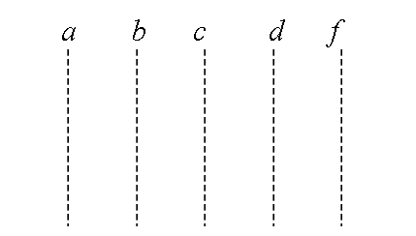
A．平面c上的电势为零
B．该电子可能到达不了平面f
C．该电子经过平面d时，其电势能为4 eV
D．该电子经过平面b时的速率是经过d时的2倍
三、非选择题：共174分，第22~32题为必考题，每个试题考生都必须作答。第33~38题为选考题，考生根据要求作答。
（一）必考题：共129分。
22.（5分）如图（a），一弹簧上端固定在支架顶端，下端悬挂一托盘：一标尺由游标和主尺构成，主尺竖直固定在弹簧左边；托盘上方固定有一能与游标刻度线准确对齐的装置，简化为图中的指针。现要测量图（a）中弹簧的劲度系数，当托盘内没有砝码时，移动游标，使其零刻度线对准指针，此时标尺读数为1.950 cm；当托盘内放有质量为0.100 kg的砝码时，移动游标，再次使其零刻度线对准指针，标尺示数如图（b）所示，其读数为_______cm。当地的重力加速度大小为9.80 m/s²，此弹簧的劲度系数为________N/m（保留3位有效数字）。
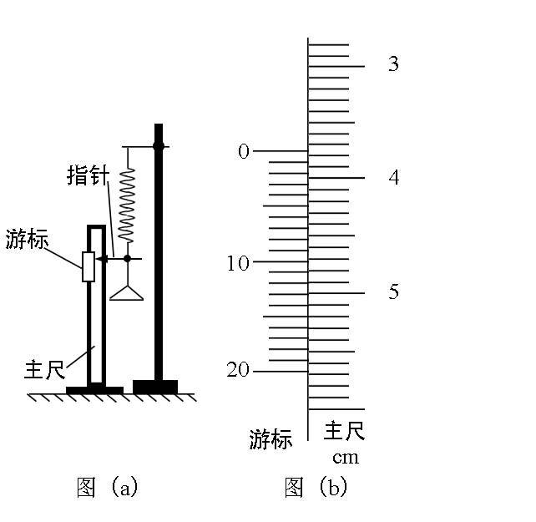
23.（10分）某实验小组利用如图（a）所示的电路探究在25℃~80℃范围内某热敏电阻的温度特性，所用器材有：置于温控室（图中虚线区域）中的热敏电阻R_{T}，其标称值（25℃时的阻值）为900.0 Ω：电源E（6V，内阻可忽略）：电压表 （量程150 mV）：定值电阻R₀（阻值20.0 Ω），滑动变阻器R₁（最大阻值为1 000 Ω）：电阻箱R₂（阻值范围0-999.9 Ω）：单刀开关S₁，单刀双掷开关S₂。
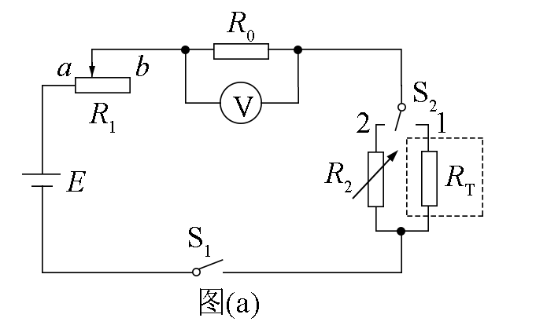
实验时，先按图（a）连接好电路，再将温控室的温度t升至80.0℃，将S₂与1端接通，闭合S₁，调节R₁的滑片位置，使电压表读数为某一值U₀：保持R₁的滑片位置不变，将R₂置于最大值，将S₂与2端接通，调节R₂，使电压表读数仍为U₀：断开S₁，记下此时R₂的读数，逐步降低温控室的温度t，得到相应温度下R₂的阻值，直至温度降到25.0°C，实验得到的R₂-t数据见下表。
t/℃ | 25.0 | 30.0 | 40.0 | 50.0 | 60.0 | 70.0 | 80.0
R₂/Ω | 900.0 | 680.0 | 500.0 | 390.0 | 320.0 | 270.0 | 240.0
回答下列问题：
（1）在闭合S₁前，图（a）中R₁的滑片应移动到 （填“a”或“b”）端；
（2）在图（b）的坐标纸上补齐数据表中所给数据点，并做出R₂-t曲线：
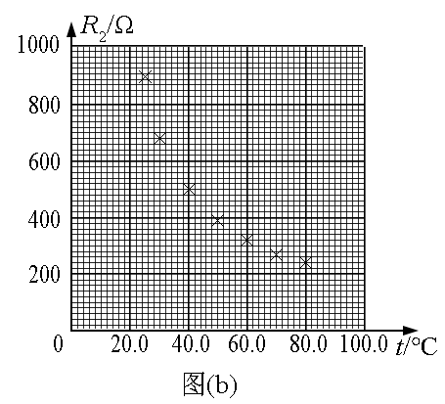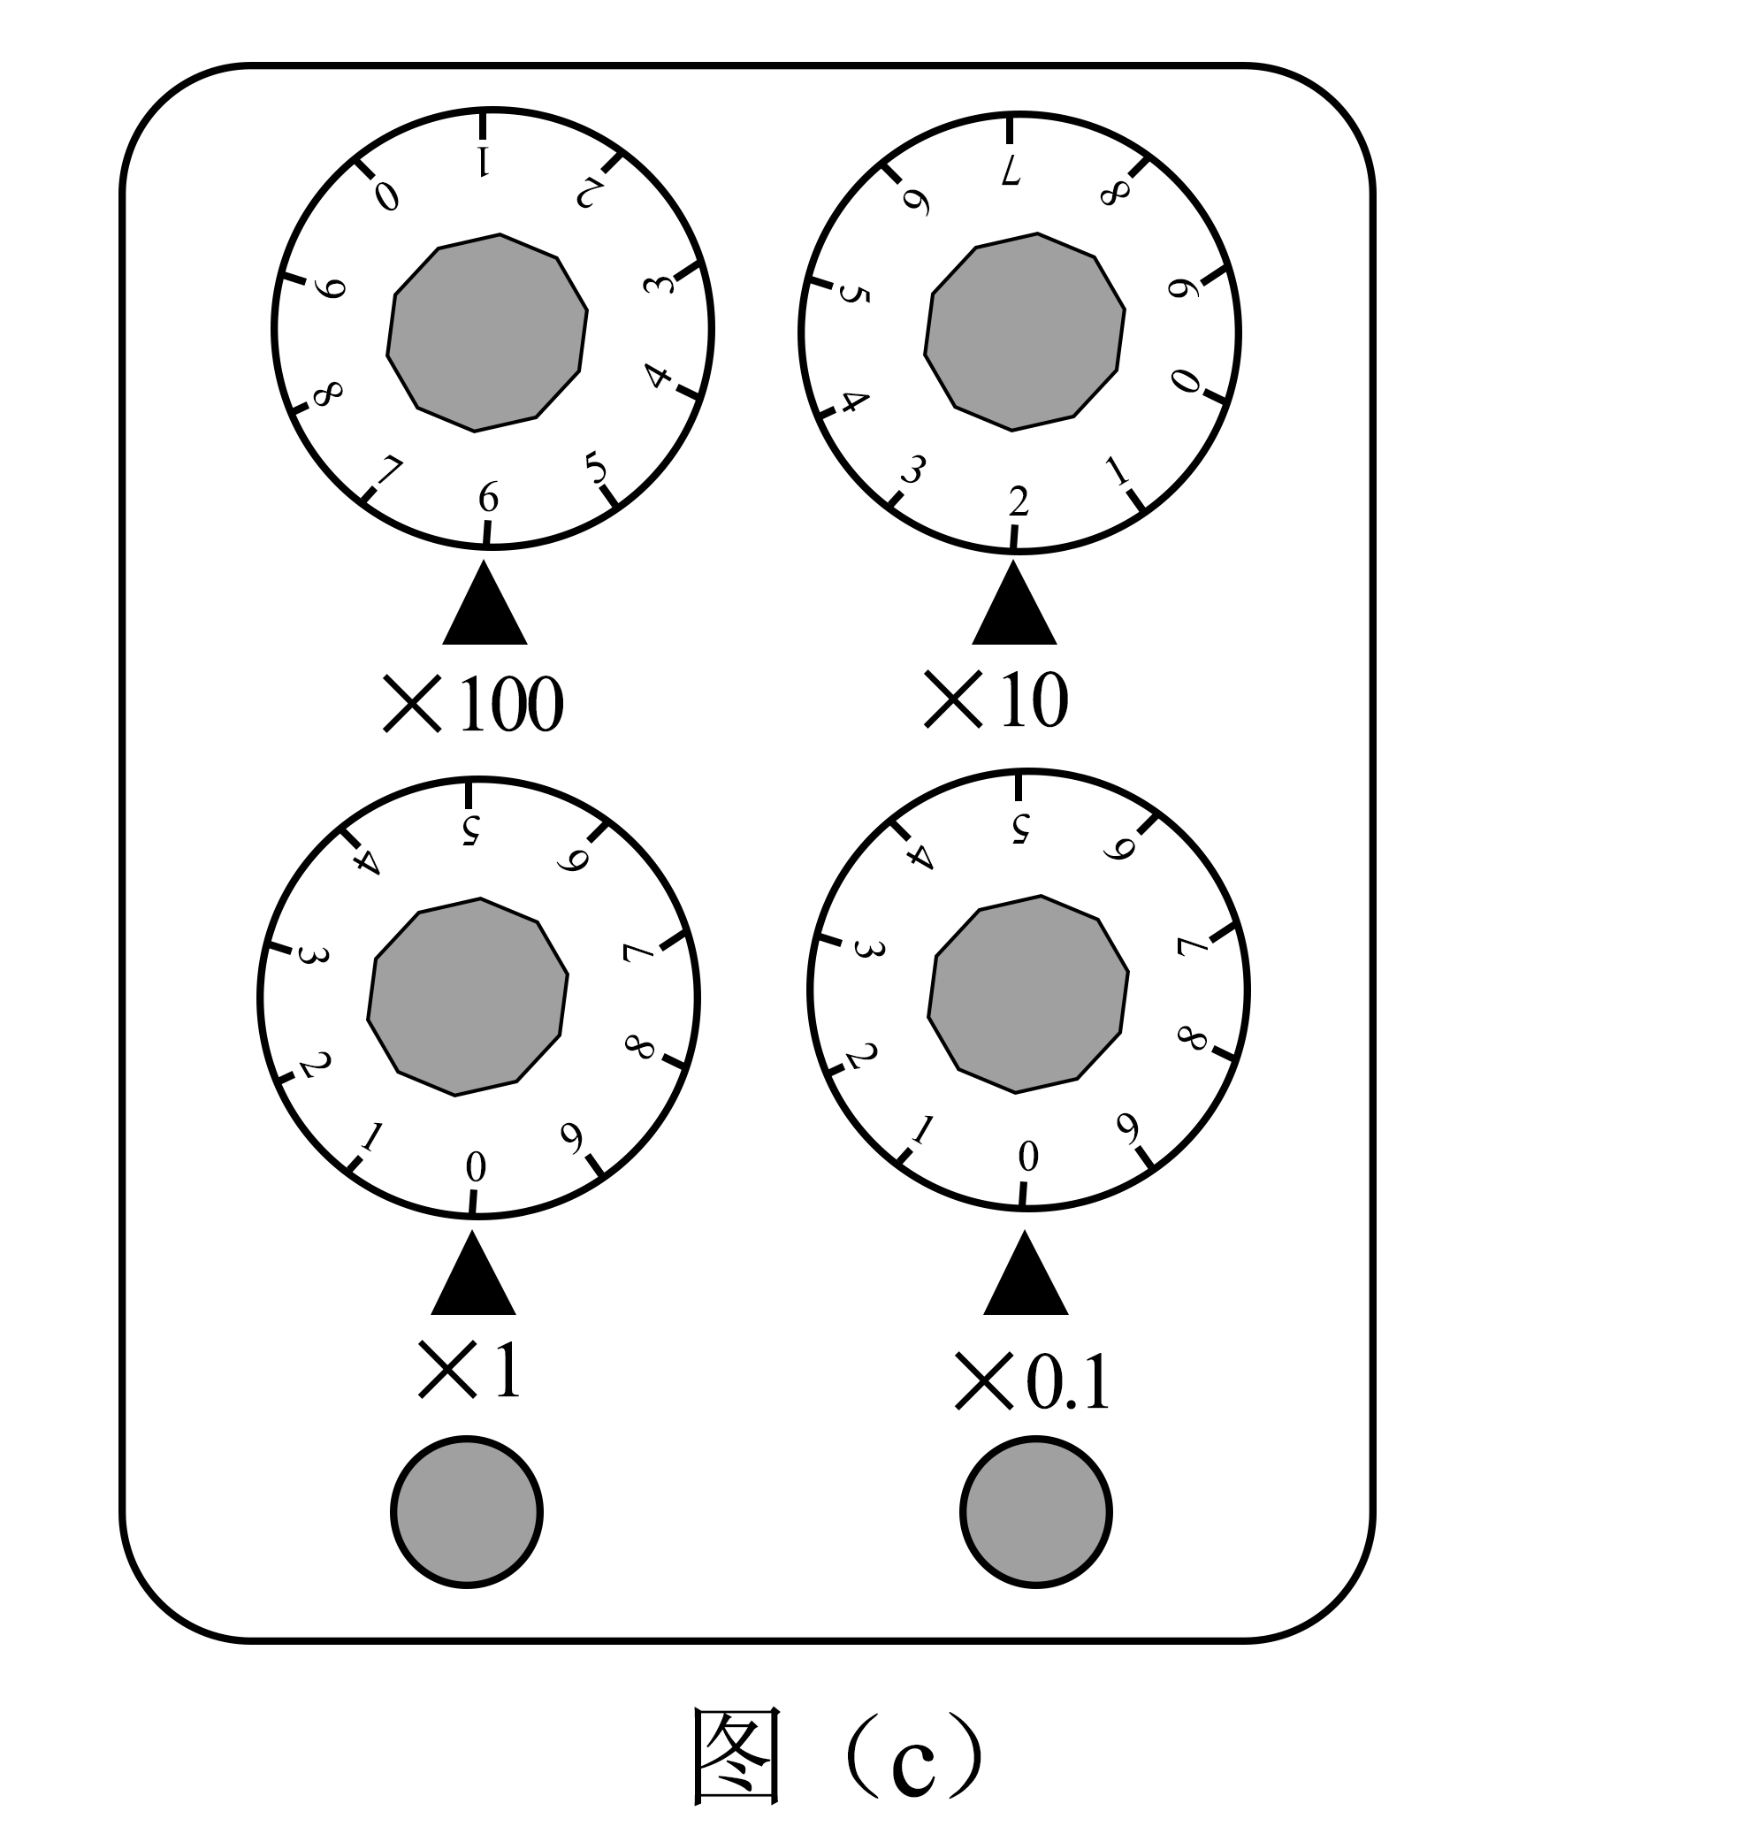
（3）由图（b）可得到R₁，在25℃-80°C范围内的温度特性，当t=44.0℃时，可得R₁= Ω；
（4）将R_{t}握于手心，手心温度下R₂的相应读数如图（c）所示，该读数为 Ω，则手心温度为 ℃。
24．（12分）一质量为m的烟花弹获得动能E后，从地面竖直升空，当烟花弹上升的速度为零时，弹中火药爆炸将烟花弹炸为质量相等的两部分，两部分获得的动能之和也为E，且均沿竖直方向运动。爆炸时间极短，重力加速度大小为g，不计空气阻力和火药的质量，求
（1）烟花弹从地面开始上升到弹中火药爆炸所经过的时间；
（2）爆炸后烟花弹向上运动的部分距地面的最大高度
25.（20分）如图，在y>0的区域存在方向沿y轴负方向的匀强电场，场强大小为E，在y<0的区域存在方向垂直于xOy平面向外的匀强磁场。一个氕核¹₁H和一个氘核²₁H先后从y轴上y=h点以相同的动能射出，速度方向沿x轴正方向。已知₁¹H进入磁场时，速度方向与x轴正方向的夹角为60°，并从坐标原点O处第一次射出磁场。₁¹H的质量为m，电荷量为q不计重力。求
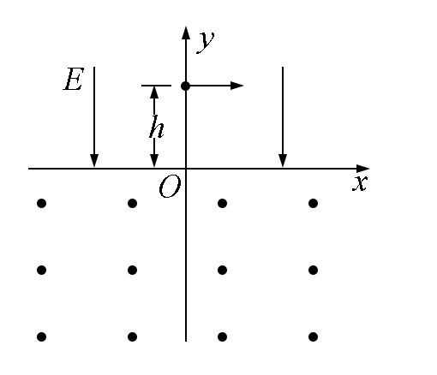
（1）₁¹H第一次进入磁场的位置到原点O的距离
（2）磁场的磁感应强度大小
（3）₁²H第一次离开磁场的位置到原点O的距离
26．（14分）
醋酸亚铬[(CH₃COO)₂Cr·H₂O］为砖红色晶体，难溶于冷水，易溶于酸，在气体分析中用作氧气吸收剂。一般制备方法是先在封闭体系中利用金属锌作还原剂，将三价铬还原为二价铬；二价铬再与醋酸钠溶液作用即可制得醋酸亚铬。实验装置如图所示，回答下列问题：
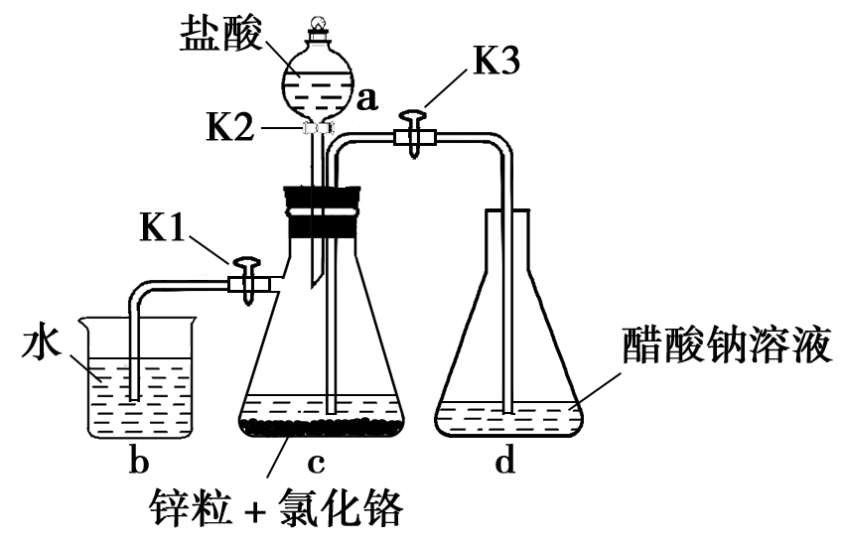
（1）实验中所用蒸馏水均需经煮沸后迅速冷却，目的是_________，仪器a的名称是_______。
（2）将过量锌粒和氯化铬固体置于c中，加入少量蒸馏水，按图连接好装置，打开K1、K2，关闭K3。
①c中溶液由绿色逐渐变为亮蓝色，该反应的离子方程式为_________。
②同时c中有气体产生，该气体的作用是_____________。
（3）打开K3，关闭K1和K2。c中亮蓝色溶液流入d，其原因是________ ；d中析出砖红色沉淀，为使沉淀充分析出并分离，需采用的操作是___________ 、_________、洗涤、干燥。
（4）指出装置d可能存在的缺 ______________。
27．（14分）
焦亚硫酸钠（Na₂S₂O₅）在医药、橡胶、印染、食品等方面应用广泛。回答下列问题：
（1）生产Na₂S₂O₅，通常是由NaHSO₃过饱和溶液经结晶脱水制得。写出该过程的化学方程式__________。
（2）利用烟道气中的SO₂生产Na₂S₂O₅的工艺为：
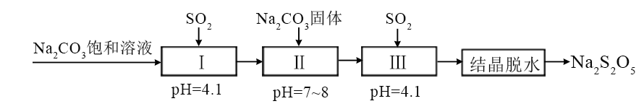
①pH=4.1时，Ⅰ中为__________溶液（写化学式）。
②工艺中加入Na₂CO₃固体、并再次充入SO₂的目的是__________。
（3）制备Na₂S₂O₅也可采用三室膜电解技术，装置如图所示，其中SO₂碱吸收液中含有NaHSO₃和Na₂SO₃。阳极的电极反应式为_____________。电解后，_____________室的NaHSO₃浓度增加。将该室溶液进行结晶脱水，可得到Na₂S₂O₅。
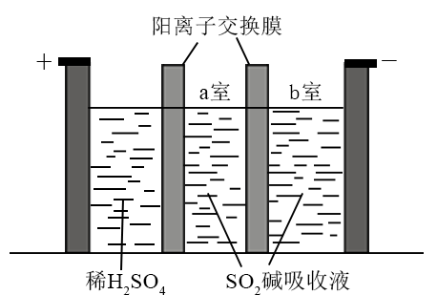
（4）Na₂S₂O₅可用作食品的抗氧化剂。在测定某葡萄酒中Na₂S₂O₅残留量时，取50.00 mL葡萄酒样品，用0.01000 mol·L⁻¹的碘标准液滴定至终点，消耗10.00 mL。滴定反应的离子方程式为_____________，该样品中Na₂S₂O₅的残留量为____________g·L⁻¹（以SO₂计）。
28．（15分）
采用N₂O₅为硝化剂是一种新型的绿色硝化技术，在含能材料、医药等工业中得到广泛应用，回答下列问题：学科&网
（1）1840年 Devil用干燥的氯气通过干燥的硝酸银，得到N₂O₅，该反应的氧化产物是一种气体，其分子式为___________。
（2）F. Daniels等曾利用测压法在刚性反应器中研究了25℃时N₂O₅(g)分解反应：
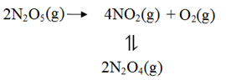
其中NO₂二聚为N₂O₄的反应可以迅速达到平衡，体系的总压强p随时间t的变化如下表所示（t=∞时，N₂O₄(g)完全分解）：
t/min | 0 | 40 | 80 | 160 | 260 | 1300 | 1700 | ∞
p/kPa | 35.8 | 40.3 | 42.5. | 45.9 | 49.2 | 61.2 | 62.3 | 63.1
①已知：2N₂O₅(g)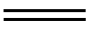2N₂O₅(g)+O₂(g) ΔH₁=−4.4 kJ·mol⁻¹
2NO₂(g) N₂O₄(g) ΔH ₂=−55.3 kJ·mol⁻¹
则反应N₂O₅(g)=2NO₂(g)+O₂(g)的ΔH =_______ kJ·mol⁻¹。
②研究表明，N₂O₅(g)分解的反应速率v=2×10⁻³×(kPa·min⁻¹)，t=62 min时，测得体系中 =2.9 kPa，则此时的=________ kPa，v=_______ kPa·min⁻¹。
③若提高反应温度至35℃，则N₂O₅(g)完全分解后体系压强p∞(35℃)____63.1 kPa（填“大于”“等于”或“小于”），原因是________。
④25℃时N₂O₄(g)2NO₂(g)反应的平衡常数K_{p}=_______kPa（K_{p}为以分压表示的平衡常数，计算结果保留1位小数）。
（3）对于反应2N₂O₅(g)→4NO₂(g)+O₂(g)，R.A.Ogg提出如下反应历程：
第一步 N₂O₅NO₃+NO₂ 快速平衡
第二步 NO₂+NO₃→NO+NO₂+O₂ 慢反应
第三步 NO+NO₃→2NO₂ 快反应
其中可近似认为第二步反应不影响第一步的平衡。下列表述正确的是__________（填标号)。
A．v(第一步的逆反应)>v(第二步反应)
B．反应的中间产物只有NO₃
C．第二步中NO₂与NO₃的碰撞仅部分有效
D．第三步反应活化能较高
29．（10分）
回答下列问题：
（1）大自然中，猎物可通过快速奔跑来逃脱被捕食，而捕食者则通过更快速的奔跑来获得捕食猎物的机会，猎物和捕食者的每一点进步都会促进对方发生改变，这种现象在生态学上称为 。
（2）根据生态学家斯坦利的“收割理论”，食性广捕食者的存在有利于增加物种多样性，在这个过程中，捕食者使物种多样性增加的方式是 。
（3）太阳能进入生态系统的主要过程是 。分解者通过 来获得生命活动所需的能量。
30．（9分）
甲、乙两种植物净光合速率随光照强度的变化趋势如图所示。
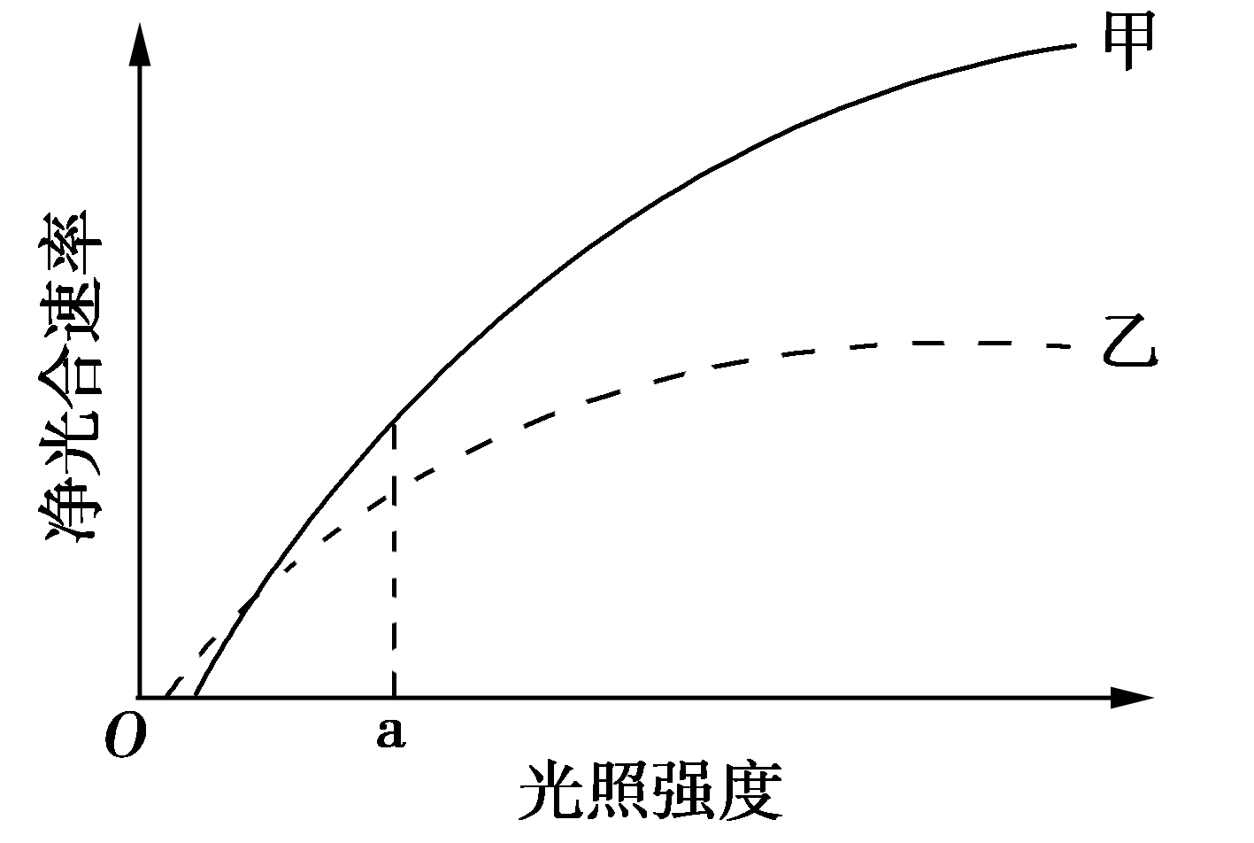
回答下列问题：
（1）当光照强度大于a时，甲、乙两种植物中，对光能的利用率较高的植物是____________。
（2）甲、乙两种植物单独种植时，如果种植密度过大，那么净光合速率下降幅度较大的植物是_________，判断的依据是______________________。
（3）甲、乙两种植物中，更适合在林下种植的是______。
（4）某植物夏日晴天中午12：00时叶片的光合速率明显下降,其原因是进入叶肉细胞的_________ （填“O₂”或“CO₂”）不足。
31．（8分）
为探究不同因素对尿量的影响，某同学用麻醉后的实验兔进行不同的实验，实验内容如下：
a．记录实验兔的尿量（单位：滴/分钟）。
b．耳缘静脉注射垂体提取液0.5 mL，记录尿量。
c．待尿量恢复后，耳缘静脉注射20%葡萄糖溶液15 mL，记录尿量，取尿液做尿糖定性实验。
回答下列问题：
（1）该同学发现，与a相比，b处理后实验兔尿量减少，其主要原因是___________，
（2）c处理后，肾小管腔内液体的渗透压会升高，实验兔的尿量会______。取尿液加入斐林试剂做尿糖定性实验出现砖红色，说明尿液中含有________。
（3）若某实验兔出现腹泻、尿量减少现象，导致尿量减少的主要原因是血浆渗透压升高，刺激了存在于 的渗透压感受器，从而引起尿量减少。
32．（12分）
果蝇体细胞有4对染色体，其中2、3、4号为常染色体。已知控制长翅/残翅性状的基因位于2号染色体上，控制灰体/黑檀体性状的基因位于3号染色体上。某小组用一只无眼灰体长翅雌蝇与一只有眼灰体长翅雄蝇杂交，杂交子代的表现型及其比例如下：
眼 | 性别 | 灰体长翅∶灰体残翅∶黑檀体长翅∶黑檀体残翅
1/2有眼 | 1/2雌 | 9∶3∶3∶1
1/2有眼 | 1/2雄 | 9∶3∶3∶1
1/2无眼 | 1/2雌 | 9∶3∶3∶1
1/2无眼 | 1/2雄 | 9∶3∶3∶1
回答下列问题；
（1）根据杂交结果，________（填“能”或“不能”）判断控制果蝇有眼/无眼性状的基因是位于X染色体还是常染色体上，若控制有眼/无眼性状的基因位于X染色体上，根据上述亲本杂交组合和杂交结果判断，显性性状是_____________，判断依据是___________。
（2）若控制有眼/无眼性状的基因位于常染色体上，请用上表中杂交子代果蝇为材料设计一个杂交实验来确定无眼性状的显隐性（要求：写出杂交组合和预期结果）。
（3）若控制有眼/无眼性状的基因位于4号染色体上，用灰体长翅有眼纯合体和黑檀体残翅无眼纯合体果蝇杂交，F₁相互交配后，F₂中雌雄均有_______种表现型，其中黑檀体长翅无眼所占比例为3/64时，则说明无眼性状为_________（填”显性”或”隐性”）。
（二）选考题：共45分。请考生从2道物理题、2道化学题、2道生物题中每科任选一题作答。如果多做，则每学科按所做的第一题计分。
33．[物理—选修3-3]（15分）
（1）（5分）如图，一定质量的理想气体从状态a开始，经历过程①、②、③、④到达状态e，对此气体，下列说法正确的是 （选对1个得2分，选对2个得4分，选对3个得5分：每选错1个扣3分，最低得分为0分）。
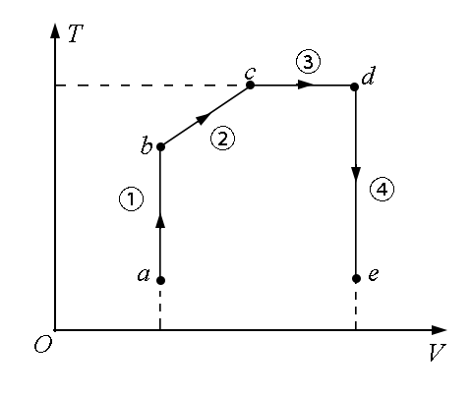
A．过程①中气体的压强逐渐减小
B．过程②中气体对外界做正功
C．过程④中气体从外界吸收了热量
D．状态c、d的内能相等
E．状态d的压强比状态b的压强小
（2）（10分）如图，容积为V的汽缸由导热材料制成，面积为S的活塞将汽缸分成容积相等的上下两部分，汽缸上部通过细管与装有某种液体的容器相连，细管上有一阀门K。开始时，K关闭，汽缸内上下两部分气体的压强均为p_{0，} 现将K打开，容器内的液体缓慢地流入汽缸，当流入的液体体积为时，将K关闭，活塞平衡时其下方气体的体积减小了，不计活塞的质量和体积，外界温度保持不变，重力加速度大小为g。求流入汽缸内液体的质量。
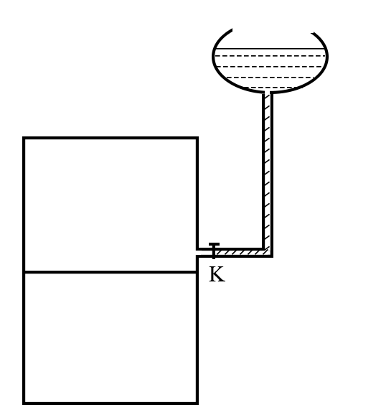
34．[物理一选修3-4）（15分）
（1）（5分）如图，△ABC为一玻璃三棱镜的横截面，∠A=30°，一束红光垂直AB边射入，从AC边上的D点射出，其折射角为60°，则玻璃对红光的折射率为_____。若改用蓝光沿同一路径入射，则光线在D点射出时的折射射角______（“小于”“等于”或“大于”）60°。
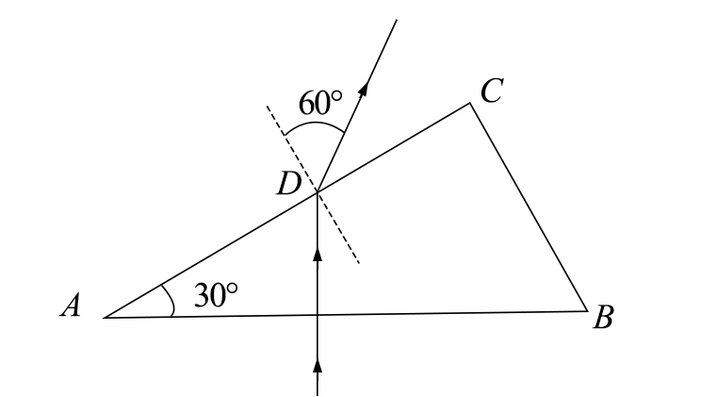
（2）（10分）一列简谐横波在t=时的波形图如图（a）所示，P、Q是介质中的两个质点，图（b）是质点Q的振动图像。求
（i）波速及波的传播方向；
（ii）质点Q的平衡位置的x坐标。
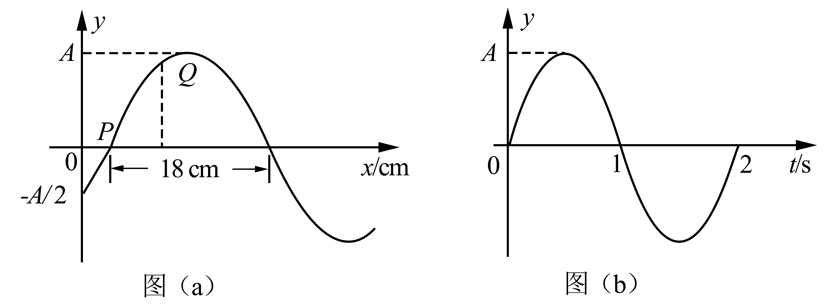
35．［化学—选修3：物质结构与性质］（15分）
Li是最轻的固体金属，采用Li作为负极材料的电池具有小而轻、能量密度大等优良性能，得到广泛应用。回答下列问题：
（1）下列Li原子电子排布图表示的状态中，能量最低和最高的分别为_____、_____（填标号）。
A．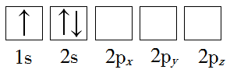
B．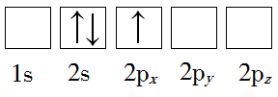
C．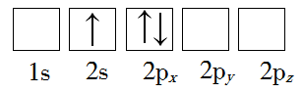
D．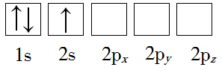
（2）Li⁺与H⁻具有相同的电子构型，r(Li⁺)小于r(H⁻)，原因是______。
（3）LiAlH₄是有机合成中常用的还原剂，LiAlH₄中的阴离子空间构型是______。中心原子的杂化形式为______，LiAlH₄中，存在_____（填标号）。
A．离子键
B．σ键
C．π键
D．氢键
（4）Li₂O是离子晶体，其品格能可通过图(a)的 born−Haber循环计算得到。
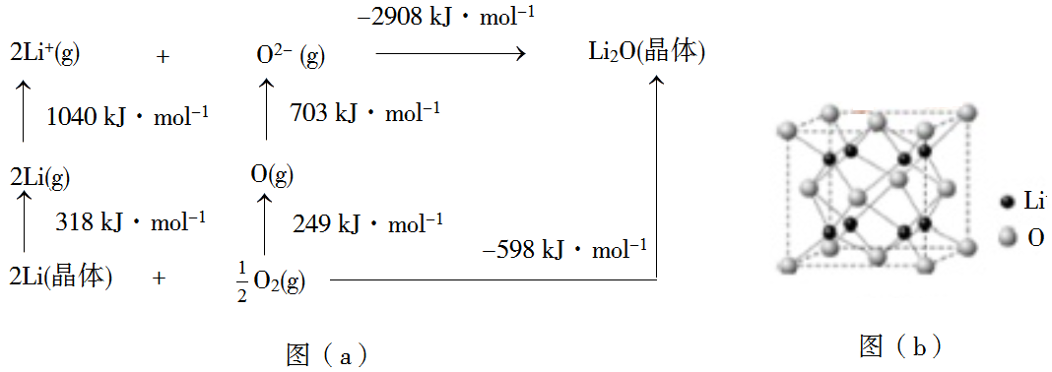
可知，Li原子的第一电离能为 kJ·mol⁻¹，O=O键键能为 kJ·mol⁻¹，Li₂O晶格能为 kJ·mol⁻¹。
（5）Li₂O具有反萤石结构，晶胞如图(b)所示。已知晶胞参数为0.4665 nm，阿伏加德罗常数的值为N_{A}，则Li₂O的密度为______g·cm⁻³（列出计算式）。=
36．[化学一选修5：有机化学基础]（15分）
化合物W可用作高分子膨胀剂，一种合成路线如下：
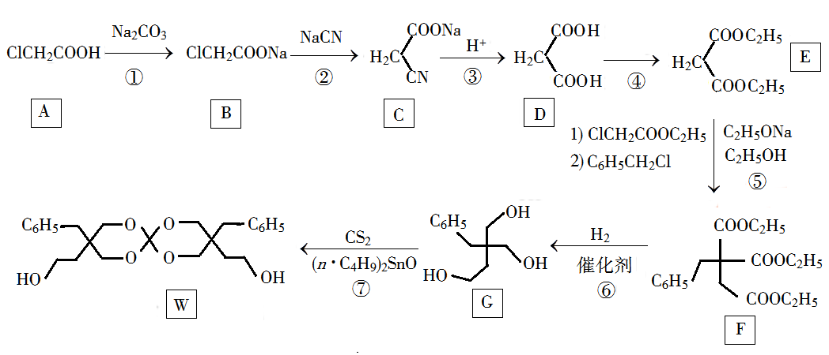
回答下列问题：
（1）A的化学名称为 。
（2）②的反应类型是 。
（3）反应④所需试剂，条件分别为 。
（4）G的分子式为 。
（5）W中含氧官能团的名称是 。
（6）写出与E互为同分异构体的酯类化合物的结构简式（核磁共振氢谱为两组峰，峰面积比为
1∶1） 。
（7）苯乙酸苄酯（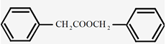）是花香型香料，设计由苯甲醇为起始原料制备苯乙酸苄酯的合成路线 （无机试剂任选）。
37．[生物一选修1：生物技术实践]（15分）
将马铃薯去皮切块，加水煮沸一定时间，过滤得到马铃薯浸出液。在马铃薯浸出液中加入一定量蔗糖和琼脂，用水定容后灭菌，得到M培养基。
回答下列问题：
（1）M培养基若用于真菌的筛选，则培养基中应加入链霉素以抑制_______的生长，加入了链霉素的培养基属于____________培养基。
（2）M培养基中的马铃薯浸出液为微生物生长提供了多种营养物质，营养物质类型除氮源外还有__________ （答出两点即可）。氮源进入细胞后，可参与合成的生物大分子有 （答出两点即可）。
（3）若在M培养基中用淀粉取代蔗糖，接种土壤滤液并培养，平板上长出菌落后可通过加入显色剂筛选出能产淀粉酶的微生物。加入的显色剂是____________，该方法能筛选出产淀粉酶微生物的原理是_____________。
（4）甲、乙两位同学用稀释涂布平板法测定某一土壤样品中微生物的数量，在同一稀释倍数下得到以下结果：
甲同学涂布了3个平板，统计的偏落数分别是110、140和149，取平均值133；
乙同学涂布了3个平板，统计的菌落数分别是27、169和176，取平均值124。
有人认为这两位同学的结果中，乙同学的结果可信度低，其原因是____________。
38．[生物——选修3:现代生物科技专题](15分)
回答下列问题：
（1）博耶( H. Boyer)和科恩(S. Coben)将非洲爪蟾核糖体蛋白基因与质粒重组后导入大肠杆菌细胞中进行了表达，该研究除证明了质粒可以作为载体外，还证明了_____(答出两点即可)。
（2）体外重组的质粒可通过Ca²⁺参与的 方法导入大肠杆菌细胞：而体外重组的噬菌体DNA通常需与 组装成完整噬菌体后，才能通过侵染的方法将重组的噬菌体DNA导入宿主细胞，在细菌、心肌细胞、叶肉细胞中,可作为重组噬菌体宿主细胞的是 。
（3）真核生物基因(目的基因)在大肠杆菌细胞内表达时,表达出的蛋白质可能会被降解。为防止蛋白质被降解，在实验中应选用 的大肠杆菌作为受体细胞,在蛋白质纯化的过程中应添加 的抑制剂。
2018年普通高等学校招生全国统一考试
理科综合参考答案
1．D 2．B 3．A 4．C 5．D 6．C
7．D 8．A 9．D 10．B 11．C 12．B 13．C
14．B 15．A 16．D 17．B 18．C 19．AD 20．BC 21．AB
22．（5分）3.775 53.7
23．（10分）（1）b （2）如图所示 （3）450 （4）620.0 33.0
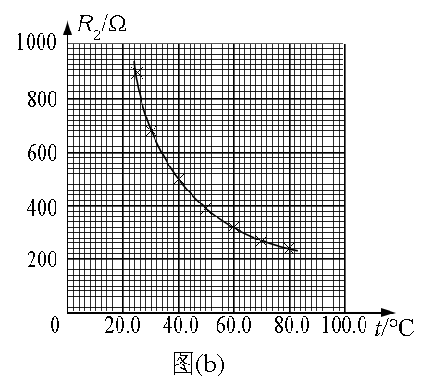
24．（1）设烟花弹上升的初速度为v₀，由题给条件有
①
设烟花弹从地面开始上升到火药爆炸所用的时间为t，由运动学公式有
②
联立①②式得
③
（2）设爆炸时烟花弹距地面的高度为h₁，由机械能守恒定律有
E=mgh₁④
火药爆炸后，烟花弹上、下两部分均沿竖直方向运动，设炸后瞬间其速度分别为v₁和v₂。由题给条件和动量守恒定律有
⑤
⑥
由⑥式知，烟花弹两部分的速度方向相反，向上运动部分做竖直上抛运动。设爆炸后烟花弹上部分继续上升的高度为h₂，由机械能守恒定律有
⑦
联立④⑤⑥⑦式得，烟花弹上部分距地面的最大高度为
⑧
25．（1）在电场中做类平抛运动，在磁场中做圆周运动，运动轨迹如图所示。设在电场中的加速度大小为a₁，初速度大小为v₁，它在电场中的运动时间为t₁，第一次进入磁场的位置到原点O的距离为s₁。由运动学公式有
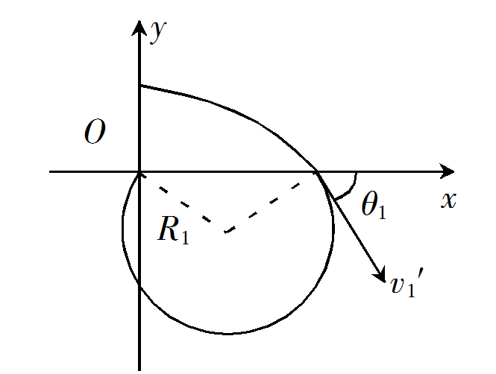
①
②
由题给条件，进入磁场时速度的方向与x轴正方向夹角。进入磁场时速度y分量的大小为
③
联立以上各式得
④
（2）在电场中运动时，由牛顿第二定律有
⑤
设进入磁场时速度的大小为，由速度合成法则有
⑥
设磁感应强度大小为B，在磁场中运动的圆轨道半径为R₁，由洛伦兹力公式和牛顿第二定律有
⑦
由几何关系得
⑧
联立以上各式得
⑨
（3）设在电场中沿x轴正方向射出的速度大小为v₂，在电场中的加速度大小为a₂，由题给条件得
⑩
由牛顿第二定律有
⑪
设第一次射入磁场时的速度大小为，速度的方向与x轴正方向夹角为，入射点到原点的距离为s₂，在电场中运动的时间为t₂。由运动学公式有
⑫
⑬
⑭
⑮
联立以上各式得
⑯
设在磁场中做圆周运动的半径为R₂，由⑦⑯式及粒子在匀强磁场中做圆周运动的半径公式得
⑰
所以出射点在原点左侧。设进入磁场的入射点到第一次离开磁场的出射点的距离为，由几何关系有
⑱
联立④⑧⑯⑰⑱式得，第一次离开磁场时得位置到原点O的距离为
⑲
26．（14分）
（1）去除水中溶解氧 分液（或滴液）漏斗
（2）①Zn+2Cr³⁺Zn²⁺+2Cr²⁺ ②排除c中空气
（3）c中产生H₂使压强大于大气压 （冰浴）冷却 过滤
（4）敞开体系，可能使醋酸亚铬与空气接触
27．（14分）
（1）2NaHSO₃Na₂S₂O₅+H₂O
（2）①NaHSO₃ ②得到NaHSO₃过饱和溶液
（3）2H₂O－4e－4H⁺+O₂↑ a
（4）+2I₂+3H₂O 2+4I－+6H⁺ 0.128
28．（15分）
（1）O₂
（2）①53.1
②30.0 6.0×10^{－2}
③大于 温度提高，体积不变，总压强提高；NO₂二聚为放热反应，温度提高，平衡左移，体系物质的量增加，总压强提高
④13.4
（3）AC
29．（10分）
（1）协同进化（或共同进化）
（2）捕食者往往捕食个体数量多的物种，为其他物种的生存提供机会
（3）绿色植物通过光合作用将太阳能转化为化学能储存在有机物中 呼吸作用将动植物遗体和动物排遗物中的有机物分解
30．（9分）
（1）甲
（2）甲 光照强度降低导致甲植物净光合速率降低的幅度比乙大，种植密度过大，植株接受的光照强度减弱，导致甲植物净光合速率下降幅度比乙大
（3）乙
（4）CO₂
31．（8分）
（1）垂体提取液中含有抗利尿激素，促进了肾小管和集合管重吸收水
（2）增加 葡萄糖
（3）下丘脑
32．（12分）
（1）不能 无眼 只有当无眼为显性时，子代雌雄个体中才都会出现有眼与无眼性状的分离
（2）杂交组合：无眼×无眼 预期结果：若子代中无眼∶有眼=3∶1，则无眼位显性性状；若子代全部为无眼，则无眼位隐性性状
（3）8 隐性
33．（1）BDE
（2）设活塞再次平衡后，活塞上方气体的体积为V₁，压强为p₁；下方气体的体积为V₂，压强为p₂，在活塞下移的过程中，活塞上下方气体的温度均保持不变。由玻意耳定律得
①
②
由已知条件得
③
④
设活塞上方液体的质量为m，由力的平衡条件得
⑤
联立以上各式得
⑥
34．（1） 大于
（2）（i）由图（a）可以看出，该波的波长为
①
由图（b）可以看出，周期为
T=2 s②
波速为
③
由图（b）知，当时，Q点向上运动，结合图（a）可得，波沿负方向传播。
（ii）设质点P、Q平衡位置的x坐标分别为x_{P}、x_{Q}。由图（a）知，x=0处，因此
④
由图（b）知，在t=0时Q点处于平衡位置，经，其振动状态向x轴负方向传播至P点处，由此及③式有
⑤
由④⑤式得，质点Q的平衡位置的x坐标为
x_{Q}=9 cm⑥
35．（15分）
（1）D C
（2）Li⁺核电荷数较大
（3）正四面体 sp³ AB
（4）520 498 2908
（5）
36．（15分）
（1）氯乙酸
（2）取代反应
（3）乙醇/浓硫酸、加热
（4）C₁₂H₁₈O₃
（5）羟基、醚键
（6）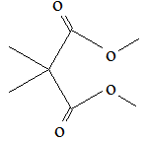、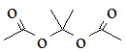
（7）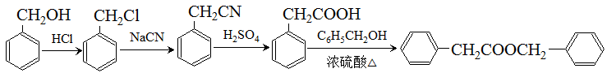
37．（15分）
（1）细菌 选择
（2）碳源、无机盐 蛋白质、核酸
（3）碘液 淀粉遇碘液显蓝色，产淀粉酶的菌落周围淀粉被水解，形成透明圈
（4）乙同学的结果中，1个平板的计数结果与另2个相差悬殊，结果的重复性差。学科#网
38．（15分）
（1）体外重组的质粒可以进入体细胞；真核生物基因可在原核细胞中表达
（2）转化 外壳蛋白（噬菌体蛋白） 细菌
（3）蛋白酶缺陷型 蛋白酶

